PLS와 Wavelet 변환을 이용한 NIR 스펙트럼 검량

정재현, 한종훈, 장근수, 정회일, 김광은
포항공과대학교 화학공학과, 공정산업의 지능자동화 연구센터, SK㈜

NIR Spectrum Calibration based on PLS and Wavelet transform

Jae-Hyun Jung, Chong Hun Han, Kun Soo Jang , Hoe Il Jung, Kwang Eun Kim
Pohang University of Science and Technology
Department of Chemical Engineering, Automation Research Center,
SK Corporation

서론

제어에 필요한 물성 가운데에는, 분석이 수반하는 시간적 경제적 비용으로 인해 실시간 측정이 용이하지 않거나 불가능한 것들이 많다. 예를 들면, 어떤 흐름의 농도나 점도를 측정하기 위해서는 화학적 분석 수단들이 사용되어야 하는데, 분석하는 데 걸리는 시간으로 말미암아 실시간 측정이 사실상 불가능하다. 이러한 실시간 측정의 요구를 충족시킬 수단으로서 검량식에 기초한 스펙트럼 분석 기법을 들 수 있다.
스펙트럼 해석에 있어서 가장 중요한 것은 검량식의 성능이다. 검량식을 구성하는 알고리즘에는 여러 가지가 있지만 본 연구에서는 PLS(Partial Least Squares)를 사용하였고 PLS 검량식의 물성 예측 성능을 제고하기 위하여 wavelet 변환과 변수 선별 기법을 동시에 사용하였다. Wavelet 변환은 신호 처리 및 압축을 위해서 개발된 변환 기법인데, wavelet 계수의 일부를 영으로 둠으로써 노이즈 제거와 압축의 효과를 얻을 수 있다. 또, PLS 모델의 예측 성능은 독립 변수의 선별적 사용으로 향상될 수 있다.
본 논문에서는 스펙트럼을 wavelet 계수로 변환하고, 변환된 계수들을 선별적으로 채택하여 PLS 모델을 구성함으로써 전반적인 예측 성능의 향상을 꾀하였다. Wavelet 변환은 스펙트럼을 다중 분해능으로 보는 수단을 제공하는데, wavelet 계수의 선별적 사용을 통해 데이터 압축 및 노이즈 제거의 효과 그리고 궁극적으로 검량식의 예측 성능 향상을 거둘 수 있었다.

이론

PLS (Partial Least Squares)

고전적인 검량 알고리즘들이 여러 가지 제약을 받기 때문에 PLS, PCR 알고리즘이 NIR 검량에 많이 사용되고 있다. 이 알고리즘들은 데이터가 가지는 노이즈나 독립 변수 사이의 상관 관계에 의해 유발되는 문제점을 해결할 수 있는데, 이들이 인자에 기초한 알고리즘이기 때문이다. 종전의 최소 자승법에서는 몇 개의 변수만 선정하여 독립 변수로 활용하는데 반하여, 측정치 전부가 다변량 정보로서 동시에 활용되고 변수간의 상관 관계가 모델링에 반영된다는 데에 PLS,PCR의 강점이 있다. PCR에서는 PLS 데이터의 독립 변수 집단(x-block)과 종속 변수 집단(y-block)의 분산을 각각 독립적으로 계산하여 새로운 변수(principal components)를 만들고, 이들 사이의 상관 관계(inner relation)를 최소 자승법으로 맺어준다. PLS는 PCR의 변형된 형태로 볼 수 있는데, y-block의 분산을 고려하여 x-block의 잠재 변수(latent varible)를 구성하기 때문에 더 작은 수의 잠재 변수로 y-block을 설명해 낸다.[1] 다시 말하면, PLS의 잠재변수는 y-block 변이와 가장 큰 상관관계를 가지도록 정의되기 때문에 예측 모델을 구성하는 데 효과적이다.

Variable selection

PLS 모델의 예측 성능은 검량 단계에서 독립 변수를 적절히 선별하여 사용함으로써 향상될 수 있다.[3] 파장을 선별하는 기준으로 본 논문에서는 VIP(Variable Importance)를 사용하였다. VIP는 PLS 알고리즘의 계산 과정에서 발생하는 weight 벡터와 해당되는 잠재 변수의 차원이 설명해 내는 Y 블록의 변이(variation)로부터 계산되는데, (그림1)은 VIP의 정의를 보여 준다.
VIP_{k} : VIP of k_{th} x-variable
w_{k} : weight of k_{th} x-variable
in a_{th} dimension
SSRY_{i} : amount of y-variance
explained by i_{th} lv
from NIPALS algorithm
그림1. VIP의 정의

Y 블록의 변이를 설명하는데 기여가 큰 파장일수록 VIP 값이 큰데, VIP가 클수록 중요한 파장이라고 가정했다. VIP값이 가장 큰 파장 20개를 기본적으로 사용하고 다음으로 큰 VIP값의 파장을 하나씩 추가하면서 PLS 모델링을 반복하였다. 파장의 수에 따라 모델의 예측 오차를 계산한 뒤, 예측 오차가 가장 작을 때의 파장의 조합을 최적의 독립 변수 집단으로 결론지었다. k개의 독립 변수가 있을 때 가능한 모든 조합의 수는 (2^{k} − 1) 개 이지만, 변수를 중요도에 따라 하나씩 추가하면 (k − 1) 개의 조합만이 존재한다. 따라서, VIP 값의 순위가 파장의 중요도 순위를 결정한다는 가정을 전제하면 조사해야 할 조합의 수가 계산 가능한 범위 이내로 축소된다.

PLS Regression on Wavelet Coefficients

Wavelet 변환은 wavelet이라고 불리는 orthogonal basis에 의한 변환으로, Wavelet basis(Ψ_{m,n})는 mother wavelet(Ψ)의 scale을 변화 시키고 time에 대해서 평행 이동 시킴으로써 구성된다.
$Ψ_{\text{m,n}}=2^{−\frac{m}{2}}Ψ(2^{−m}k−n)$
(1)

$\text{DWT}(\text{m,n})={\text{ 2}}^{−\frac{m}{2}}\sum_{k}{s(k)Ψ(2^{−m}k−n)}$이렇게 구성된 basis에 대하여 wavelet transform은 다음과 같이 정의된다.

(2)

Wavelet 변환은 time-domain의 신호를 time-scale domain으로 옮기는데, wavelet basis의 특성 때문에 multi-resolution의 성질을 가진다. STFT(Short Time Fourier Transform)도 time resolution을 갖추고 있긴 하지만, 윈도우 크기에 따른 uni-resolution만을 가지기 때문에 필요에 따라서 충분히 큰 resolution을 얻을 수가 없다. 이에 반해, wavelet transform에서는 time 및 frequency resolution을 가변적으로 조절함으로써 필요에 따라 충분히 큰 resolution을 얻을 수 있다. 이러한 성격 때문에 극도로 non-stationary signal인 NIR 스펙트럼을 분석하는 데에 wavelet 변환이 적합하고, 스펙트럼에서의 급격한 변화를 잡아내는데 wavelet 변환이 유용하다.[4][5].
본 논문에서는, wavelet 변환을 통하여 x-block을 파장 영역에서 파장-스케일 영역으로 변환시킨 후에 wavelet 계수로부터 PLS 모델을 구성하는 wavelet 계수 회귀(WT PLS)를 제안하였다. WT PLS기법은 PLS 모델 구성의 일반적인 절차와 동일한 단계를 거치는데, 원래의 스펙트럼을 그대로 사용하지 않고 wavelet 계수에 기초하여 PLS 모델링을 하는 것이 다르다. 변수의 선정은 VIP 값의 크기를 이용하였고, 특이점은 스튜던트화 잔차가 3보다 큰 샘플로 규정하였다. 파장-스케일 영역에서 변수를 선별적으로 이용하는 것은 일부 wavelet 계수를 영으로 두는 것과 동일한데, 이것은 thersholding을 통한 wavelet denoising과 같은 맥락을 가진다. Wavelet thresholding이 계수의 절대적 크기만 단순하게 활용하는 것에 반해, 변수 선정을 통한 잡음 제거 효과는 변수 선정 기준(selection criterion)에 기반한 것이므로 더 논리적이고 효율적이라고 할 수 있다.
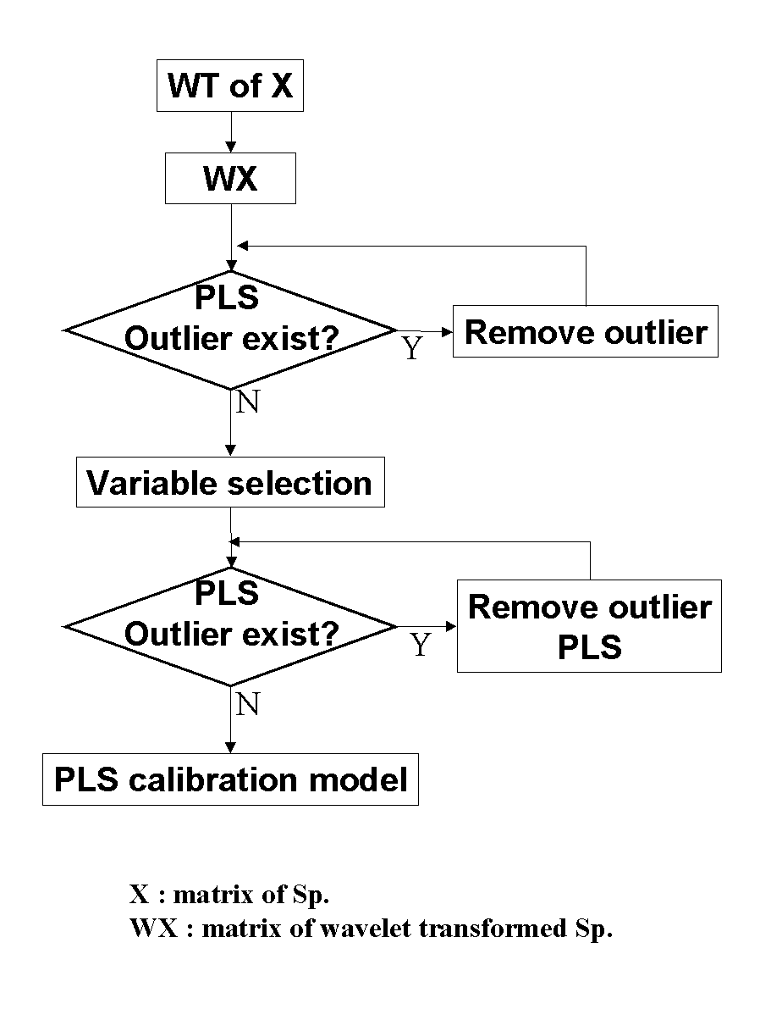
그림2. WT PLS 모델링

결과 및 토론

원유의 증류 공정에는 여러 가지 흐름(stream)들이 존재한다. 그 중, feed stream에 대한 물성을 아는 것은 공정 제어의 측면에서 대단히 중요한데, feed의 성질에 따라서 취해야 하는 제어 동작이 크게 달라 지기 때문이다. 본 논문에서는 실제 데이터에 기초하여 feed stream에 대한 예측 모델을 구성해 보았다. 사용한 데이터는, feed stream을 이루는 crude oil의 NIR 스펙트럼과 각각의 스펙트럼에 해당하는 물성 데이터인데, 예측 대상이 된 물성은 TBP(True Boiling Point) 230ºC인 crude oil의 수율이다. 모델링에 사용한 데이터는 샘플이 38 개인 모델 세트와 33 개인 테스트 세트로 구성되어 있고, 크기가 각각 38×700, 33×700인 두 개의 X 행렬과 38×1, 33×1인 두 개의 Y 행렬로 이루어져 있다. 스펙트럼을 wavelet 계수로 변환한 WX 행렬은 스펙트럼에 대하여 db1 wavelet으로 10 level의 wavelet 변환을 취한 것이다.
PLS 예측 모델의 성능은 사용한 잠재 변수의 수와 scaling 방법에 따라 크게 좌우된다. 본 논문에서는 leave-one-out cross validation 기법을 사용하여 잠재 변수의 수와 scaling 방법을 결정하였다. 스펙트럼으로 이루어진 X 행렬로 예측 모델을 구성하는 경우에는 mean centering이, wavelet 계수로 이루어진 WX 행렬로 예측 모델을 구성하는 경우에는 unit variance scaling 방법이 더 효과적이었다.
본 논문에서는 스튜던트화 잔차를 이용하여 특이점(outlier)를 판별해 내었다. 예측 모델을 구성한 결과 18번 샘플이 특이점(outlier)으로 판별되었고 특이점을 제외하고 모델을 재구성함으로써 예측 성능의 향상을 가져올 수 있었다. 그리고, WT PLS의 변수 선정 과정에서 20 번 샘플이 추가로 특이점으로 판별되었다. WT PLS 계산 결과, VIP가 큰 135 개의 계수를 사용할 때가 최상의 예측 성능을 보였다. 예측 성능의 비교는 RSE(Root Sum of Squared Error)값으로 하였는데, (그림3)으로 요약된다.
그림3. 예측 성능 비교
본 논문에서는 스펙트럼에 wavelet 변환을 취함으로써 파장 영역이 아닌 파장-스케일 영역에서의 모델링을 시도해 보았다. 그 결과 예측 성능 측면에서나 변수 선별 알고리즘의 적용에 있어서 파장-스케일 영역이 타당한 영역(domain)임을 확인했다. 특히, Wavelet 변환이 가지는 다분해능(multi-resolution)에 기초하여 변수를 선별적 사용함으로써, non-stationary signal인 스펙트럼 데이터에서 유효한 정보를 추출하고 예측 모델의 성능 향상을 꾀할 수 있었다.

(감사의 글)
본 연구를 위해 포항공대 공정산업의 지능자동화센터를 통해 재정적 지원을 해 주신 한국과학재단에 감사를 드립니다.

참고문헌

1. Paul Geladi, Bruce R. Kowalski, Analitica Chimca Acta 185(1986), pp.1-17.
2.H. Martens, ’Multivariate calibration’, John Wiley and Sons Ltd.,1993, pp.345-350.
3. Clifford H. Spiegelman, Michael J. McShane, Anal. Chem. 70(1988), pp.35 – 44.
4. Y. T. Chan, ‘Wavelet Basics’, Kluwer academic publishers, 1995.
5. Andrew J. B., Tae-Woong Koo, Michael S. F., Anal. Chem. 70(1988), pp.623-627.
6. David M. Haaland, Robert G. Easterling, Appl. Spec. 39(1985), pp.73 – 84.

